คู่มือ: PlayCanvas สำหรับห้องปฏิบัติการเสมือนจริงระดับสูง
PlayCanvas เป็นเอนจิ้น WebGL ที่มีประสิทธิภาพสูงและมีตัวแก้ไขแบบภาพ (Visual Editor) เหมาะอย่างยิ่งสำหรับงาน "จุลชีววิทยา" ที่ต้องการรูปทรงออร์แกนิกและการจำลองปฏิสัมพันธ์ในห้องปฏิบัติการที่ซับซ้อน

คุณสมบัติเด่น
- Visual Editor: ตัวแก้ไขแบบ WYSIWYG ที่ใช้งานง่ายสำหรับการจัดแสง, เอฟเฟกต์อนุภาค (Particles) และฟิสิกส์
- Performance: โหลดได้รวดเร็วและรันได้เสถียรกว่าการส่งออกงานจาก Unity ไปยัง WebGL
- Asset Management: จัดการโมเดล 3 มิติของแบคทีเรีย, จานเพาะเชื้อ และกล้องจุลทรรศน์ได้ง่ายด้วยการลากวาง

กรณีศึกษา: การเติบโตของจุลินทรีย์ (Bacterial Colony Simulation)
การจำลองการเติบโตของเชื้อ E. coli บนจานเพาะเชื้อโดยใช้สคริปต์เพื่อควบคุมขนาดของโมเดลตามเวลาที่ผ่านไป
[!TIP]Visual Output: [ 📸 ภาพจำลองใน PlayCanvas: กลุ่มแบคทีเรีย (Colonies) สีเหลืองส้มค่อยๆ ขยายตัวบนจานวุ้นเพาะเชื้อ พร้อมเอฟเฟกต์ความเงาของอินทรียภาพ ]ตัวอย่างผลลัพธ์: โค้ดด้านล่างจะทำให้โมเดลขยายใหญ่ขึ้น (Scale) และเปลี่ยนสีเป็นเฉดสีแดงเมื่อโตเต็มที่
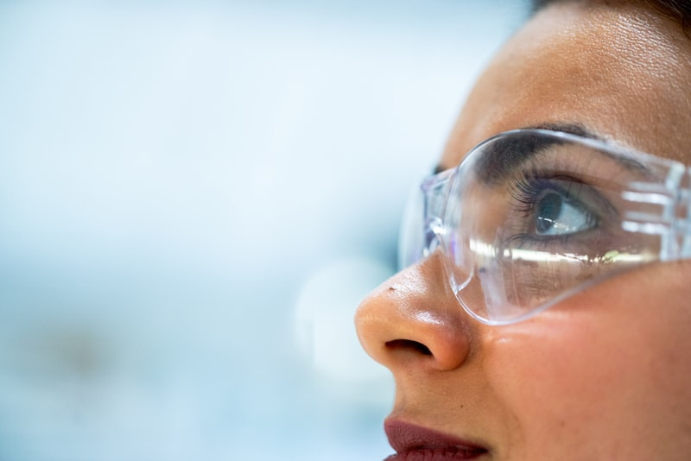

ตัวอย่างโค้ด: สคริปต์การเติบโตของแบคทีเรีย (PlayCanvas JS)
var BacterialGrowth = pc.createScript('bacterialGrowth');
BacterialGrowth.attributes.add('growthRate', { type: 'number', default: 0.05 });
BacterialGrowth.attributes.add('maxScale', { type: 'number', default: 5 });
BacterialGrowth.prototype.update = function(dt) {
// 1. รับขนาดปัจจุบันของกลุ่มจุลินทรีย์
var currentScale = this.entity.getLocalScale();
// 2. ตรรกะการเติบโตแบบเชิงเส้น (แบบง่าย)
if (currentScale.x < this.maxScale) {
var newScale = currentScale.x + (this.growthRate * dt);
this.entity.setLocalScale(newScale, newScale, newScale);
}
// 3. การแสดงผล: เปลี่ยนสีเมื่อกลุ่มจุลินทรีย์โตเต็มที่
var material = this.entity.render.meshInstances[0].material;
material.diffuse.set(1, 1 - (currentScale.x / 10), 0); // จะค่อยๆ เปลี่ยนเป็นสีแดงมากขึ้น
material.update();
};
- ข้อดี: คุณภาพของภาพดีที่สุดสำหรับการแสดงผลวัตถุทางชีวภาพ; มีระบบแอนิเมชั่นในตัว
- ข้อเสีย: ขนาดไฟล์อาจใหญ่ขึ้นสำหรับห้องแล็บที่ซับซ้อน; ต้องการพื้นที่จัดเก็บใน PlayCanvas (หรือต้องโฮสต์เอง)

[!IMPORTANT]Dashboard Preview: [ 🎥 วิดีโอสาธิต: ห้องแล็บเสมือนที่มีกล้องจุลทรรศน์และจานเพาะเชื้อที่ตอบโต้ได้แบบ Real-time ]
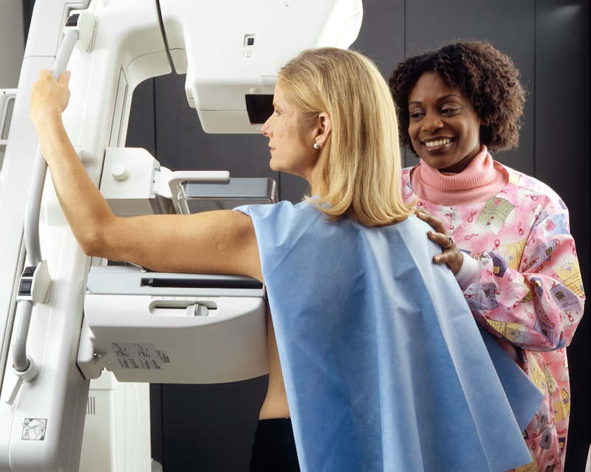

← กลับไปหน้าหลัก (Dashboard)

